用户权限设定

对使用本软件的操作用户进行管理，包括用户的增减，权限分配等。可建立多个不同权限的用户帐号，实现人事管理及软件操作使用的权限细化，用于满足大型企业的分级分工管理的管理模式；用于在保证数据安全性的同时，部分信息对不同职务软件操作员选择性公开。
操作步骤：进入公用系统→系统维护→用户权限设定，在用户权限定义界面里面可以添加、修改、删除用户权限；
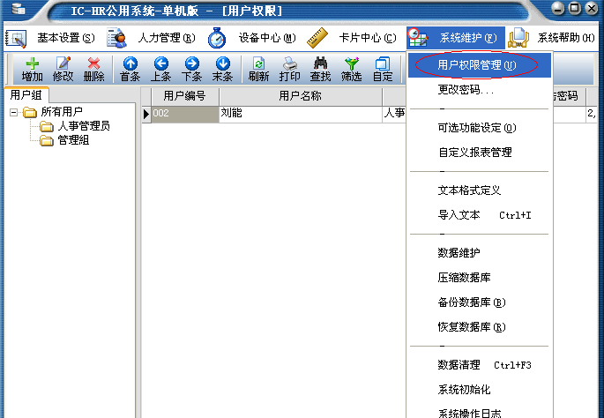
如上图点击右上角添加或修改会弹出‘用户权限设置界面’，如下图：
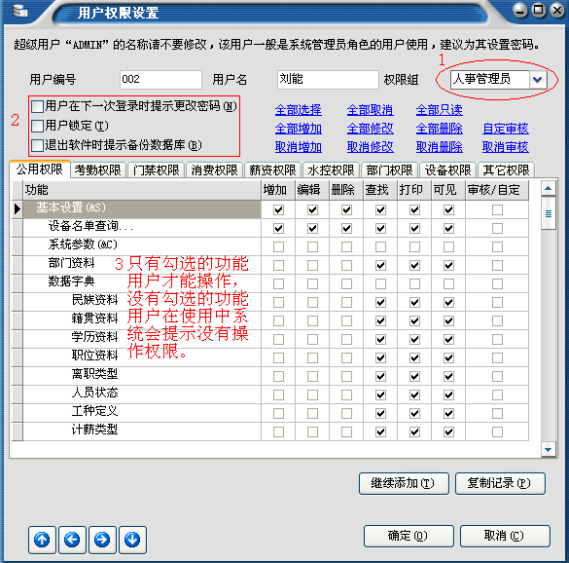
- 权限组的建立：在这里直接添加权限组名称，点击确定，系统会自动保存建立的权限组；
- 用户锁定：“用户锁定”的用户将无法登陆，会提示用户以停用。
退出软件时提示备份数据库：勾选此项后，每次此用户在推出公用系统时，软件会提示备份数据库；
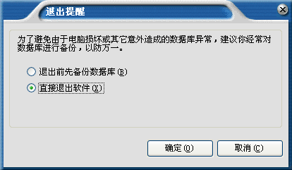
3、在权限设定界面，只有勾选的功能，用户登录后才能够操作，没有勾选的功能用户在使用中会提示‘系统管理员没有分配拟操作权限’，如下图。
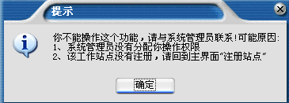

其它权限设置
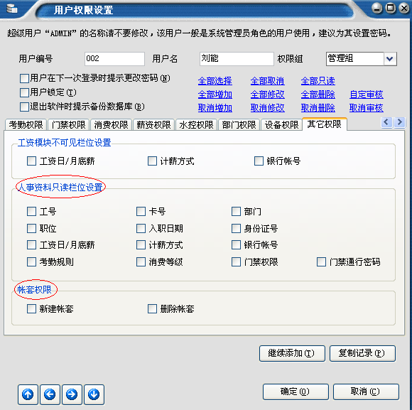

●注意事项
●用户名不存在大小写区分
●用户密码在登陆后“公共系统”的“系统维护”中“更改密码”进行更改
●部门权限和设备权限可配合“系统设置”中的“部门察看权限”“设备控制操作权限”进行设置，一旦启用，则可在此为用户选取指定可操作部门，使用无查看权限的部门的用户登录，在人事资料库中则无法获取该类部门的人事资料，同样，无“设备控制操作权限”的用户在启用“设备控制操作权限”后，无法查看操作未勾选设备。默认的管理员用户 ADMIN 也没有该权限 。如果未启用，则权限中的部门及设备勾选无效。
具体如下图：系统参数中的部门操作权限和设备查看权限设置界面：
